# Hotel Manager 酒店管理系统

## 问题分析

1.菜单界面 操作员能够方便的选择所需要进行的操作

在main函数中对每次操作跳转到不同的函数中

执行完操作后返回到管理页面

2.不同房间的标准价格制定，收费方式的制定：/天 或 /小时

每个房间的收费方式要写2个 roomNamaPricePerHour / roomNamePricePerDay

3.入住登记 选择收费方式

登记所需入住时常时取相对应的收费价格和方式进行储存

4.月末收入查询

对目前已经入住并消费的所有房间进行统计 输出总消费额

## 设计

### 总体设计

* main函数进行管理函数和退出函数的控制
* 对不同的功能模块进行划分 写成不同的函数
* 用结构体对入住的信息进行储存
* 管理函数对整个流程的走向和循环进行控制 并对预估出现的错误进行处理

### 详细设计

全局变量设计

4种房间 每种房间不同的收费价格 共**8**个变量

const int size每种类型的房间的个数

int a1[30], a2[30], a3[30], a4[30]; int t1 = 0, t2 = 0, t3 = 0, t4 = 0; 房间数设置

存储内容

结构体进行储存

struct node  
{  
 int year;  
 int month;  
 int number;  
 int day;  
 int roomtype;  
 int time;  
 int room;  
} oksama[300];

* main 调用管理函数进行流程的跳转和控制
* judge 判断该类型的房间人数是否已满
  + @param int a 传入房间类型
  + @return bool 返回是否已满
* jj 判断房间中是否有人
  + @param int b 房间类型
  + @return int 如果没有人 返回房间号
* housePricesManager 价格管理主界面
  + @param void
  + @return void
* housePricesInquire 查询房价
  + @param void
  + @return void
  + @printf 价格
* housePricesEdit 房间价格编辑函数
  + @param int roomNum房间编号
  + @param int type 价格类型
  + @param int changeNum 更改的数值 **-1为返回对应类型的值**
* pricecalc 价格计算
  + @param int hour 小时数
  + @param int day 天数
  + @param int type房间类型
  + @return int 价格
* chargeManager 支付
  + @param void
  + @scanf 房间编号 入住时常 日期
  + @return void
  + @data roomNum Day Hour Date 存储入住信息
* income 房间收入类型统计
  + @param int money 增加的收入
  + @param int type 房间的类型
  + @return void
* monthlyInfo 查询收入
  + @param void
  + @return void
  + @printf 输出价格
* quit 退房系统
  + @param void
  + @return void
* del 删除房间
  + @param int number 房号
  + @param int type 房间类型

## 实现代码说明

// Created by SonderLau on 2019/12/7.
  
// Perfected by Alberich on 2019/12/10.
  
// Debuged by LinBaiYin on 2019/12/11.
  
   
// 引入需要的头文件
  
#include <stdio.h>
  
#include <stdlib.h>
  
#include <string.h>
  
#include <windows.h>
  
   
// 方法声明
  
int housePricesEdit(int roomNum, int type, int changeNum);
  
void housePricesInquire();
  
void housePricesManager();
  
void chargeManager();
  
void income(int money, int type);
  
void quit();
  
void del(int number, int type);
  
int jj(int b);
  
   
void monthlyInfo();
  
bool judge(int a);
  
void jdj(char& n);
  
void pri(char& n);
  
int cg(char n);
  
void scf(char a[]);
  
void scf(char a[])
  
{
  
 memset(a, 0, sizeof(a));
  
 int cnt = 0;
  
 scanf("%s", &a[cnt]);
  
   
 if (a[0]>'0'&&a[0]<'9')return ;
  
 else { printf("\nPlease enter the correct number:"); scf(a); return; }
  
   
 return;
  
}
  
// 全局变量
  
   
// 实收入 应收入
  
int realIncome, shouldBeIncome;
  
int income1 = 0, income2 = 0, income3 = 0, income4 = 0;
  
   
// loveComing 爱意来袭 房价
  
int loveComingPerDay = 220;
  
int loveComingPerHour = 30;
  
// youMakeMeWhole 有你才完整 房价
  
int youMakeMeWholePerDay = 330;
  
int youMakeMeWholePerHour = 50;
  
// letsFallInLove 让我们相爱吧 房价
  
int letsFallInLovePerDay = 450;
  
int letsFallInLovePerHour = 66;
  
// kittyHouse Kitty小屋 房价
  
int kittyHousePerDay = 550;
  
int kittyHousePerHour = 75;
  
   
// 存储:节点结构体
  
struct node
  
{
  
 int year;
  
 int month;
  
 int number;
  
 int day;
  
 int roomtype;
  
 int time;
  
 int room;
  
} oksama[300];
  
   
const int size = 20;
  
   
// 房间数
  
int a1[30], a2[30], a3[30], a4[30];
  
int t1 = 0, t2 = 0, t3 = 0, t4 = 0;
  
   
// -------------------------------函数部分-----------------------------------
  
   
// 判断房间类型是否已满
  
/* @param int a 传入房间类型
  
 * @return bool 返回是否已满
  
 */
  
bool judge(int a)
  
{
  
 switch (a)
  
 {
  
 case 0:
  
 return true;
  
 break;
  
 case 1:
  
 if (t1 == 30)
  
 {
  
 printf("该类型房间已满，请选择其他房间(输入0回到首页）:");
  
 scanf("%d", &a);
  
 if (judge(a))
  
 return true;
  
 }
  
 else
  
 a4[jj(1)] = 1;
  
 t1++;
  
 break;
  
 case 2:
  
 if (t2 == 30)
  
 {
  
 printf("该类型房间已满，请选择其他房间(输入0回到首页）:");
  
 scanf("%d", &a);
  
 if (judge(a))
  
 return true;
  
 }
  
 else
  
 a4[jj(2)] = 1;
  
 t2++;
  
 break;
  
 case 3:
  
 if (t3 == 30)
  
 {
  
 printf("该类型房间已满，请选择其他房间(输入0回到首页）:");
  
 scanf("%d", &a);
  
 if (judge(a))
  
 return true;
  
 }
  
 else
  
 a4[jj(3)] = 1;
  
 t3++;
  
 break;
  
 case 4:
  
 if (t4 == 30)
  
 {
  
 printf("该类型房间已满，请选择其他房间(输入0回到首页）:");
  
 scanf("%d", &a);
  
 if (judge(a))
  
 return true;
  
 }
  
 else
  
 a4[jj(4)] = 1;
  
 t4++;
  
 break;
  
 }
  
 return false;
  
}
  
   
// 判断房间是否有人
  
/* @param int b 房间类型
  
 * @return int 如果没有人 返回房间号
  
 */
  
int jj(int b)
  
{
  
 switch (b)
  
 {
  
 case 1:
  
 for (int i = 0; i < 30; i++)
  
 {
  
 if (a1[i] == 0)
  
 return i;
  
 }
  
 case 2:
  
 for (int i = 0; i < 30; i++)
  
 {
  
 if (a2[i] == 0)
  
 return i;
  
 }
  
 case 3:
  
 for (int i = 0; i < 30; i++)
  
 {
  
 if (a3[i] == 0)
  
 return i;
  
 }
  
 case 4:
  
 for (int i = 0; i < 30; i++)
  
 {
  
 if (a4[i] == 0)
  
 return i;
  
 }
  
 default:
  
 break;
  
 }
  
}
  
   
// 房间价格管理
  
/* @param void
  
 *
  
 */
  
void jdj(char& n)
  
{
  
 if (!(n > 47 && n < 58))printf("\n请输入数字\n");
  
   
}
  
int cg(char n)
  
{
  
 return (int)n - 48;
  
}
  
void pri(char& n)
  
{
  
 scanf("%s", &n);
  
 jdj(n);
  
}
  
void housePricesManager()
  
{
  
 char c[2];
  
 char command1;
  
 int command;
  
 system("cls");
  
 printf("--------房价管理系统--------\n");
  
 printf("1 -- 查询房价 2 -- 修改房价 3 -- 旅客入住 4 -- 收入查询 5 -- 离店办理 0 -- 退出\n");
  
 scf(c);
  
 command1 = c[0];
  
 jdj(command1);
  
 command = cg(command1);
  
 while (command > 5 || command < 0)
  
 {
  
 printf("Please enter the correct number.");
  
 scf(c);
  
 command1 = c[0];
  
 jdj(command1);
  
 command = cg(command1);
  
 }
  
 if (command == 1)
  
 {
  
 housePricesInquire();
  
 housePricesManager();
  
 }
  
 else if (command == 2)
  
 {
  
 system("cls");
  
 printf("--------------------------------------\n");
  
 printf("房间编号: \n1 -- loveComing 爱意来袭 \n2 -- youMakeMeWhole 有你才完整 \n3 -- letsFallInLove 让我们相爱吧 \n4 -- kittyHouse Kitty小屋\n");
  
 printf("更改类型 1 -- 每小时 2 -- 每天 3 -- 删除\n");
  
 printf("请输入要更改的房间编号 + 类型 + 价格 eg: 1 1 500 \n");
  
 int roomNum, type, amount;
  
 scanf("%d %d %d", &roomNum, &type, &amount);
  
 housePricesEdit(roomNum, type, amount);
  
 Sleep(2500);
  
 housePricesManager();
  
 }
  
 else if (command == 3)
  
 {
  
 chargeManager();
  
 }
  
 else if (command == 4)
  
 {
  
 monthlyInfo();
  
 housePricesManager();
  
 }
  
 else if (command == 5)
  
 {
  
 quit();
  
 }
  
 else if (command == 0)
  
 {
  
 return;
  
 }
  
   
 else
  
 {
  
 printf("格式错误！ 请重新输入");
  
 }
  
 return;
  
}
  
   
// 房价查询
  
/* @param void
  
 * @return 价格
  
 */
  
void housePricesInquire()
  
{
  
 system("cls");
  
 printf("\n--------------------------------------\n");
  
 printf("当前房价: \n");
  
 printf("loveComing 爱意来袭 : %d / 小时 %d /天 \n", housePricesEdit(1, 1, -1), housePricesEdit(1, 2, -1));
  
 printf("youMakeMeWhole 有你才完整 : %d / 小时 %d /天 \n", housePricesEdit(2, 1, -1), housePricesEdit(2, 2, -1));
  
 printf("letsFallInLove 让我们相爱吧 : %d / 小时 %d /天 \n", housePricesEdit(3, 1, -1), housePricesEdit(3, 2, -1));
  
 printf("kittyHouse Kitty小屋 : %d / 小时 %d /天 \n", housePricesEdit(4, 1, -1), housePricesEdit(4, 2, -1));
  
 printf("--------------------------------------\n");
  
 printf("\n");
  
 system("pause");
  
 return;
  
}
  
   
   
// 房间价格编辑
  
/* @param : int roomNum 房间编号
  
 * @param : int type 价格类型 1-Hour 2-Day 3--Delete
  
 * @param : int changeNum 更改的数值 -1 为不更改 返回当前编号的类型的值 其他数值为覆盖变量的值
  
 * @return int 返回所需值
  
 */
  
int housePricesEdit(int roomNum, int type, int changeNum)
  
{
  
   
 // 输入的为 -1 ： 返回当前值 不做更改
  
 if (changeNum == -1)
  
 {
  
 switch (roomNum)
  
 {
  
 case 1:
  
 switch (type)
  
 {
  
 case 1:
  
 return loveComingPerHour;
  
 case 2:
  
 return loveComingPerDay;
  
 default:
  
 printf("格式错误 请重新输入\n");
  
 }
  
 break;
  
   
 case 2:
  
 switch (type)
  
 {
  
 case 1:
  
 return youMakeMeWholePerHour;
  
 case 2:
  
 return youMakeMeWholePerDay;
  
 default:
  
 printf("格式错误 请重新输入\n");
  
 }
  
 break;
  
   
 case 3:
  
 switch (type)
  
 {
  
 case 1:
  
 return letsFallInLovePerHour;
  
 case 2:
  
 return letsFallInLovePerDay;
  
 default:
  
 printf("格式错误 请重新输入\n");
  
 }
  
 break;
  
   
 case 4:
  
 switch (type)
  
 {
  
 case 1:
  
 return kittyHousePerHour;
  
 case 2:
  
 return kittyHousePerDay;
  
 default:
  
 printf("格式错误 请重新输入");
  
 }
  
 break;
  
   
 default:
  
 printf("格式错误 请重新输入");
  
 }
  
 }
  
 switch (roomNum)
  
 {
  
 case 1:
  
 {
  
 switch (type)
  
 {
  
 case 1:
  
 loveComingPerHour = changeNum;
  
 printf("修改成功");
  
 break;
  
 case 2:
  
 loveComingPerDay = changeNum;
  
 printf("修改成功");
  
 break;
  
 case 3:
  
 loveComingPerDay = loveComingPerHour = 0;
  
 break;
  
 default:
  
 printf("格式错误 请重新输入\n");
  
 }
  
 break;
  
 }
  
 case 2:
  
 {
  
 switch (type)
  
 {
  
 case 1:
  
 {
  
 youMakeMeWholePerHour = changeNum;
  
 printf("修改成功");
  
 break;
  
 }
  
 case 2:
  
 {
  
 youMakeMeWholePerDay = changeNum;
  
 printf("修改成功");
  
 break;
  
 }
  
 case 3:
  
 {
  
 youMakeMeWholePerHour = youMakeMeWholePerDay = 0;
  
 break;
  
 }
  
 default:
  
 {
  
 printf("格式错误 请重新输入\n");
  
 break;
  
 }
  
 }
  
 }
  
 case 3:
  
 {
  
 switch (type)
  
 {
  
 case 1:
  
 letsFallInLovePerHour = changeNum;
  
 printf("修改成功");
  
 break;
  
 case 2:
  
 letsFallInLovePerDay = changeNum;
  
 printf("修改成功");
  
 break;
  
 case 3:
  
 letsFallInLovePerDay = letsFallInLovePerHour = 0;
  
 break;
  
 default:
  
 printf("格式错误 请重新输入\n");
  
 }
  
 break;
  
 }
  
 case 4:
  
 switch (type)
  
 {
  
 case 1:
  
 kittyHousePerHour = changeNum;
  
 break;
  
 printf("修改成功");
  
 case 2:
  
 kittyHousePerDay = changeNum;
  
 printf("修改成功");
  
 break;
  
 case 3:
  
 kittyHousePerHour = kittyHousePerDay = 0;
  
 break;
  
 default:
  
 printf("格式错误 请重新输入\n");
  
 }
  
   
 default:
  
 printf("格式错误 请重新输入\n");
  
 }
  
   
 return 0;
  
}
  
   
// 价格计算
  
/* @param int hour 小时数
  
 * @param int day 天数
  
 * @param int type 房间类型
  
 * @return int 价格
  
 */
  
int pricecalc(int hour, int day, int type)
  
{
  
 switch (type)
  
 {
  
 case 1:
  
 return day * loveComingPerDay + hour * loveComingPerHour;
  
 case 2:
  
 return day * youMakeMeWholePerDay + hour * youMakeMeWholePerHour;
  
 case 3:
  
 return day * letsFallInLovePerDay + hour * letsFallInLovePerHour;
  
 case 4:
  
 return day * kittyHousePerDay + hour * kittyHousePerHour;
  
 default:
  
 break;
  
 }
  
}
  
   
// 付费系统
  
/* @param void
  
 * @scanf 房间编号 入住时常 日期
  
 * @return 付款价格
  
 * @store 储存入住信息
  
 */
  
void chargeManager()
  
{
  
 system("cls");
  
 int day = 0, hour = 0, year, month, days, number, type;
  
 char temp;
  
 char c[2];
  
 printf("\n--------------------------------------\n");
  
 printf("顾客入住登记");
  
 printf("房间编号: \n1 -- loveComing 爱意来袭 \n2 -- youMakeMeWhole 有你才完整 \n3 -- letsFallInLove 让我们相爱吧 \n4 -- kittyHouse Kitty小屋\n");
  
 //scanf("%d", &type);
  
 scf(c);
  
 temp = c[0];
  
 jdj(temp);
  
 type = cg(temp);
  
   
 if (judge(type))
  
 {
  
   
 housePricesManager();
  
   
 return;
  
 }
  
   
 printf("入住时间：天:");
  
 //scanf_s("%d", &day);
  
 scf(c);
  
 temp = c[0];
  
 jdj(temp);
  
 day = cg(temp);
  
   
 printf("\n小时:");
  
 //scanf_s("%d", &hour);
  
 scf(c);
  
 temp = c[0];
  
 jdj(temp);
  
 hour = cg(temp);
  
 printf("\n入住人数:");
  
 scanf("%d", &number);
  
 printf("\n请输入入住日期（M/D/Y）: ");
  
 scanf("%d/%d/%d", &month, &days, &year);
  
 printf("您需要付款 : %d 元\n", pricecalc(hour, day, type));
  
 income(pricecalc(hour, day, type), type);
  
 printf("输入数字1以确定\n");
  
 int a;
  
 //scanf_s("%d", &a);
  
 scf(c);
  
 temp = c[0];
  
 jdj(temp);
  
 a = cg(temp);
  
 /* settle in / year month day : 入住的年月日
  
 * out : 由入住的日期以及录入的数据计算出离开的日期
  
 * roomNum : 房间编号
  
 * settleType : 入住类型
  
 * charge : 付款的金额
  
 */
  
   
 if (a == 1)
  
 {
  
 if (type == 1)
  
 {
  
 for (int i = 1; i < 30; i++)
  
 {
  
 if (a1[i] == 0)
  
 {
  
 printf("您在1楼房号为：%d", i);
  
 a1[i] = 1;
  
 break;
  
 }
  
 }
  
 }
  
 else if (type == 2)
  
 {
  
 for (int i = 1; i < 30; i++)
  
 {
  
 if (a2[i] == 0)
  
 {
  
 printf("您在2楼房号为：%d", i);
  
 a2[i] = 1;
  
 break;
  
 }
  
 }
  
 }
  
 else if (type == 3)
  
 {
  
 for (int i = 1; i < 30; i++)
  
 {
  
 if (a3[i] == 0)
  
 {
  
 printf("您在3楼房号为：%d", i);
  
 a3[i] = 1;
  
 break;
  
 }
  
 }
  
 }
  
 else if (type == 4)
  
 {
  
 for (int i = 1; i < 30; i++)
  
 {
  
 if (a1[i] == 0)
  
 {
  
 printf("您在4楼房号为：%d", i);
  
 a1[i] = 1;
  
 break;
  
 }
  
 }
  
 }
  
 }
  
 printf("\n");
  
 system("pause");
  
 housePricesManager();
  
   
}
  
   
// 房间收入统计
  
/* @param int money 增加的收入
  
 * @param int type 房间类型
  
 */
  
   
void income(int money, int type)
  
{
  
 switch (type)
  
 {
  
 case 1:
  
 income1 += money;
  
 break;
  
 case 2:
  
 income2 += money;
  
 break;
  
 case 3:
  
 income3 += money;
  
 break;
  
 case 4:
  
 income4 += money;
  
 break;
  
 default:
  
 break;
  
 }
  
}
  
   
// 查询本月的价格表
  
void monthlyInfo()
  
{
  
 system("cls");
  
 char temp;
  
 printf("1 -- loveComing 爱意来袭:%d \n2 -- youMakeMeWhole 有你才完整:%d \n3 -- letsFallInLove 让我们相爱吧:%d \n4 -- kittyHouse Kitty小屋:%d", income1, income2, income3, income4);
  
 printf("\n月总收入：%d", income1 + income2 + income3 + income4);
  
 printf("\n");
  
 system("pause");
  
 return;
  
}
  
void quit()
  
{
  
 system("cls");
  
 int number, type, temp;
  
 printf("退房系统，请输入1表示确定（如果误入请输入0以退出):");
  
 scanf("%d", &temp);
  
 if (!temp)
  
 {
  
 housePricesManager();
  
 return;
  
 }
  
 printf("\n请输入您的房间类型:");
  
 scanf("%d", &type);
  
 printf("\n请输入您的房号:");
  
 scanf("%d", &number);
  
 del(number, type);
  
 printf("感谢您的入住!");
  
 Sleep(2000);
  
 housePricesManager();
  
}
  
   
// 删除管理
  
/* @param int number 房间号
  
 * @param int type 房间类型
  
 */
  
   
void del(int number, int type)
  
{
  
 switch (type)
  
 {
  
 case 1:
  
 a1[number] = 0;
  
 t1--;
  
 break;
  
 case 2:
  
 a2[number] = 0;
  
 t2--;
  
 break;
  
 case 3:
  
 a3[number] = 0;
  
 t3--;
  
 break;
  
 case 4:
  
 a4[number] = 0;
  
 t4--;
  
 break;
  
 default:
  
 break;
  
 }
  
}
  
   
   
int main()
  
{
  
 printf("东方威尼斯国际情侣酒店管理系统\n");
  
 memset(a1, 0, sizeof(a1));
  
 memset(a2, 0, sizeof(a2));
  
 memset(a3, 0, sizeof(a3));
  
 memset(a4, 0, sizeof(a4));
  
 housePricesManager();
  
 return 0;
  
}

## 操作说明

主界面 输入需要响应功能的数组进行选择功能

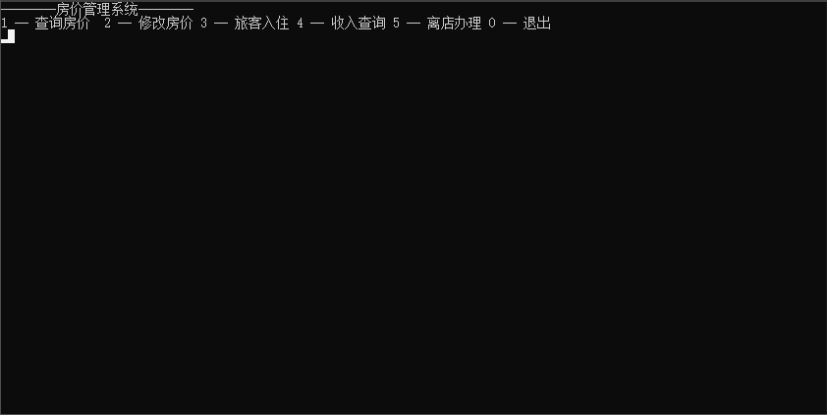

### 查询房价

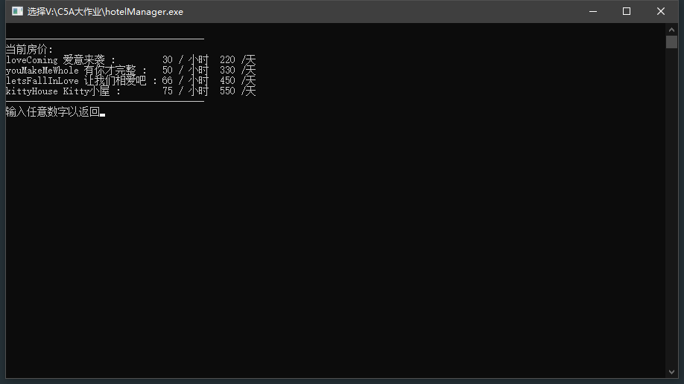

按任意数字返回

### 修改房价

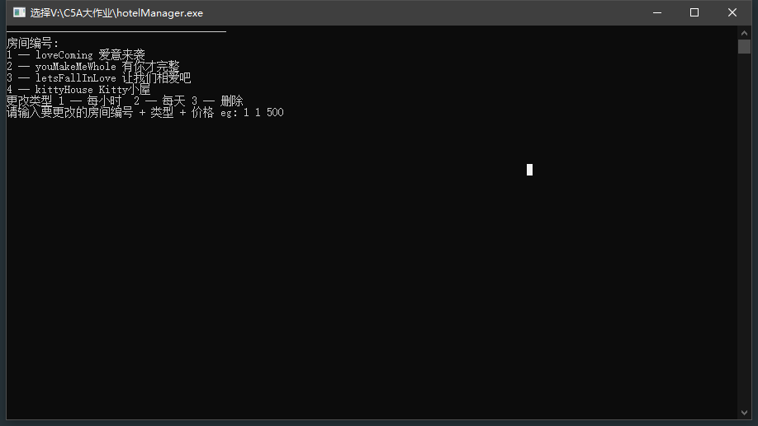

输入房间编号 + 更改类型 + 需要的数字 对相应的价格

### 旅客入住

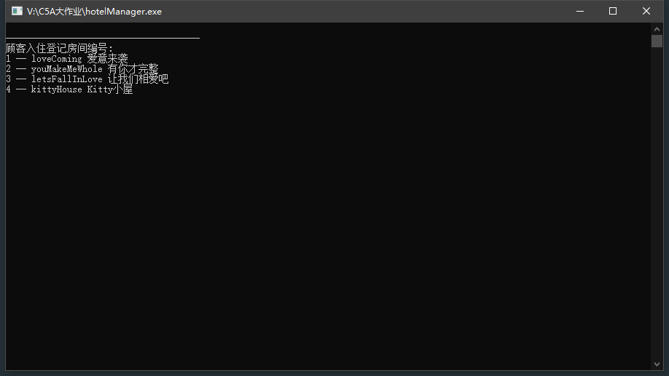

选择需要入住的房间编号

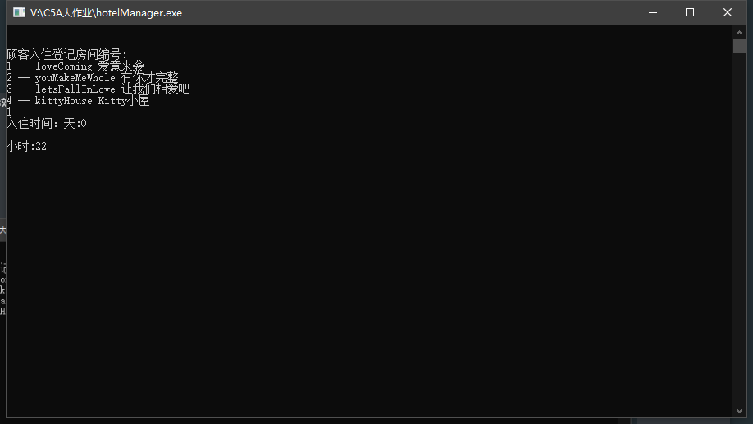

输入入住的时常 分别输入天和时间 可以为0

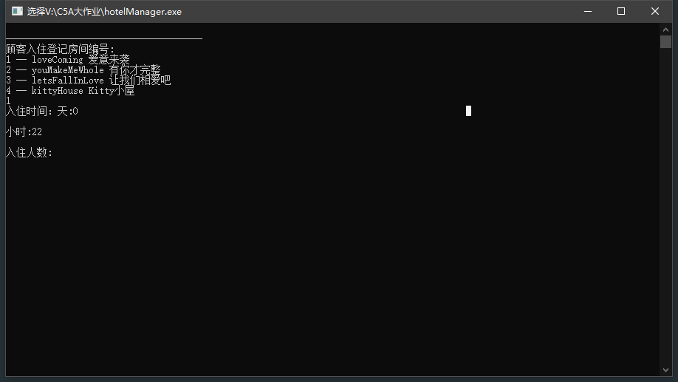

入住人数的输入

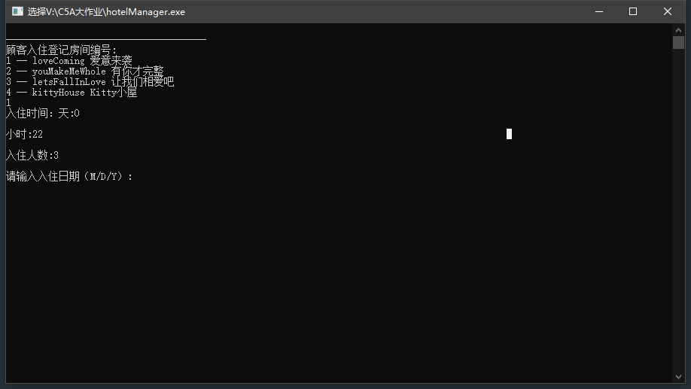

入住日期输入 格式 月份/日期/年份 以/区分

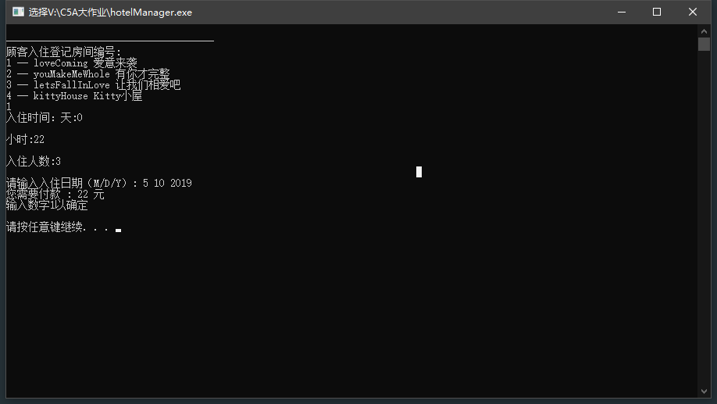

输出需要支付的钱数 并返回

### 收入查询

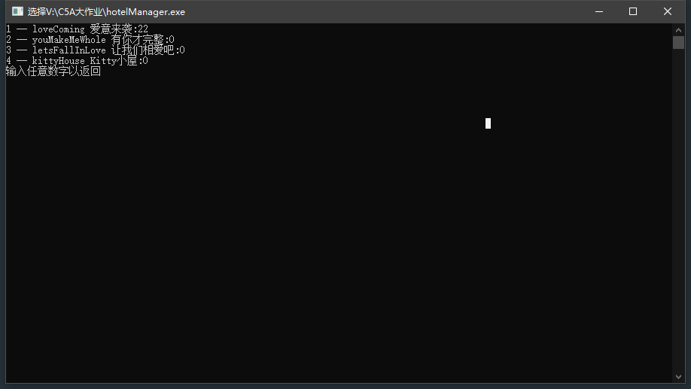

对目前已经入住的房间进行检查并输出总金额

### 退房系统

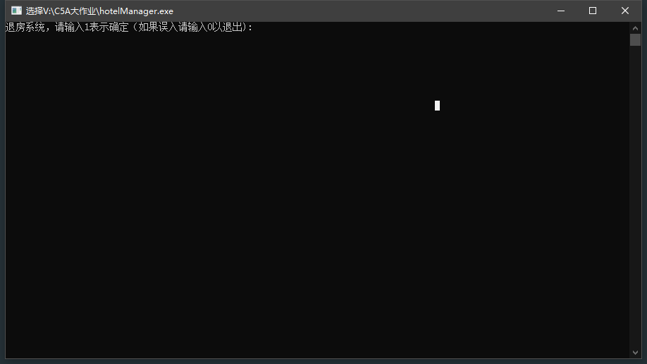

为了防止错误操作 对退房系统进行一次校验

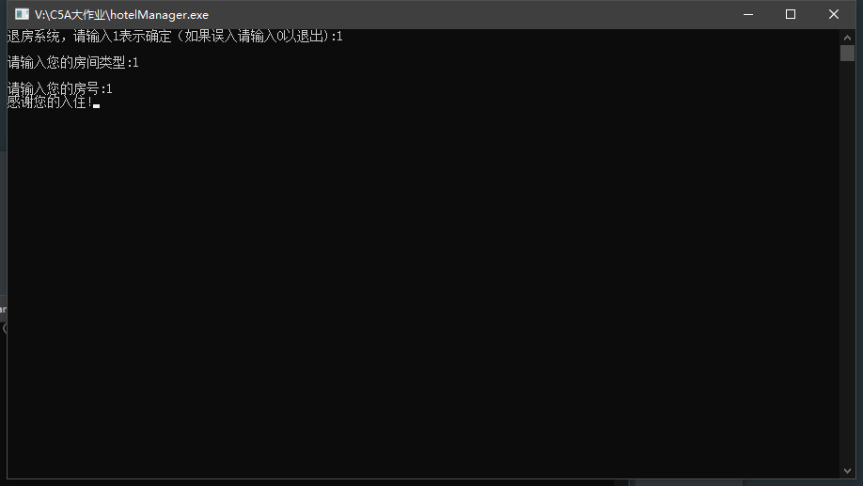

输入房间类型和房间号后即可

### 退出

主界面输入0并按下回车 即可退出系统